Лекарственные растения.

Шалфей

Трава долголетия, способствующая быстрому выздоровлению при многих заболеваниях. Многолетнее растение с многочисленными стеблями. Листья серебристо-зеленого цвета, покрытые легким ворсистым налетом, цветет многочисленными фиолетовыми цветами, собранными в соцветия.

Он незаменим для поддержания хорошего самочувствия. В лекарственных целях используют листья, собранные во второй половине лета.

Улучшает память, помогает бороться с депрессией, повышает работоспособность. Положительно влияет на работу пищеварительной системы, снимает кишечные колики.

[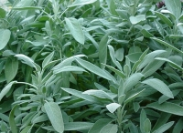](http://gidroponika.by/wp-content/gallery/foto-lekarstvennyih-rasteniy/shalfey.jpg) [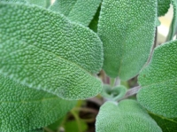](http://gidroponika.by/wp-content/gallery/foto-lekarstvennyih-rasteniy/shalfey1.jpg) [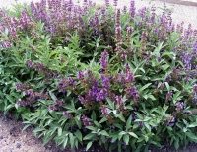](http://gidroponika.by/wp-content/gallery/foto-lekarstvennyih-rasteniy/shalfey2.jpg)

Нормализует кровообращение, благоприятно воздействует на сосуды головного мозга, поэтому его свойства используют при лечении головокружений, а так же принимают как восстанавливающее средство после инсультов.

При заболеваниях органов дыхания оказывает антисептическое и бактерицидное действие. Принесет пользу при бронхиальной астме, ангине, ларингите и хроническом бронхите.

Женщинам, желающим продлить свою молодость и красоту очень полезно с помощью шалфея проводить курс омоложения, принимать настой утром, натощак. В нем содержатся женские фитогормоны, поэтому считается, что эта лекарственная травка помогает при бесплодии, снимает воспалительные процессы при гинекологических заболеваниях, лечит фригидность и снимает нервозность при менопаузе.

Календула

Самый популярный цветок на дачных участках, клумбах и цветниках. Однолетнее растение, цветущее с июня по октябрь ярко-оранжевыми душистыми цветками. Его народное название ноготки знакомо всем с детства.

Из цветов календулы делают настойки и мази, отвары используют для примочек. Настои календулы принимают при гастритах и колитах, болезнях печени и желчного пузыря, ишемической болезни сердца и хронических бронхитах.

И все же это растение более широко используются для наружного применения, поскольку обладает сильным ранозаживляющим действием. С помощью настоек календулы можно вылечить герпес, различные гнойничковые заболевания, жирную себорею и экзему, коньюктивит и блефарит.

[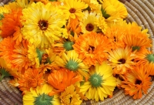](http://gidroponika.by/wp-content/gallery/foto-lekarstvennyih-rasteniy/kalendula1.jpg) [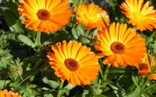](http://gidroponika.by/wp-content/gallery/foto-lekarstvennyih-rasteniy/kalendula2.jpg) [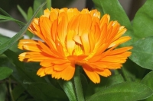](http://gidroponika.by/wp-content/gallery/foto-lekarstvennyih-rasteniy/kalendula3.jpg)

Облепиха

Колючий кустарник с узкими длинными листьями и плодами ярко-оранжевого цвета. Свое название получила из-за большого количества ягод, плотно прилегающих к ветке.

Является очень ценным растением, содержащим целый "букет" витаминов. Такой витаминный состав в растениях встречается очень редко.

О способах лечения облепихой написаны целые книги. Болезни, которые можно вылечить с ее помощью, не перечесть. Препаратами можно вылечить самые различные внутренние хронические заболевания – воспаление желудка, кишечника, колит. При гепатите очень полезен свежий сок.

Облепиховое масло улучшает память, снижает уровень холестерина, защищает от воздействия радиации и препятствует росту опухолей. С его помощью лечат трофические язвы, псориаз, пролежни и ожоги.

[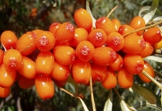](http://gidroponika.by/wp-content/gallery/foto-lekarstvennyih-rasteniy/oblepiha1.jpg) [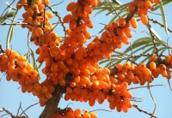](http://gidroponika.by/wp-content/gallery/foto-lekarstvennyih-rasteniy/oblepiha2.jpg) [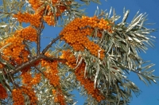](http://gidroponika.by/wp-content/gallery/foto-lekarstvennyih-rasteniy/oblepiha3.jpg)

У людей, употребляющих свежие плоды облепихи, укрепляется иммунитет и повышается физическая активность, в том числе и сексуальная. Настойки из свежезамороженных ягод помогают быстро вылечить грипп и сильный кашель. Отвар из веток облепихи используют при выпадении волос и облысении.

Мать-и-мачеха

Это растение всегда спасало от многих недугов. В древние времена знахари готовили целительный отвар, вылечивающий людей от удушливого кашля. Она и сейчас является очень популярной.

Помогает при простудных заболеваниях, бронхитах, бронхиальной астме. Капли из ее отвара вылечат самый сильный насморк.

[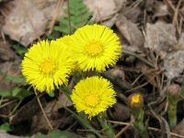](http://gidroponika.by/wp-content/gallery/foto-lekarstvennyih-rasteniy/mat-i-macheha1.jpg) [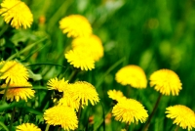](http://gidroponika.by/wp-content/gallery/foto-lekarstvennyih-rasteniy/mat-i-macheha2.jpg) [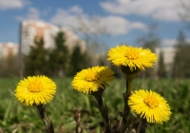](http://gidroponika.by/wp-content/gallery/foto-lekarstvennyih-rasteniy/mat-i-macheha3.jpg)

При раздражении желудка очень полезен теплый, несладкий чай, заваренный из листьев мать-и-мачехи.

При заболеваниях кожи ее прикладывают к фурункулам, нарывам и язвам.

При рожистом воспалении – порошком из толченого сырья присыпают раны.

Валериана лекарственная

Особым лечебным действием наделен корень этого растения.

Настойки употребляются при слабости организма, бессоннице, стрессовых состояниях, мигрени, тахикардии.

[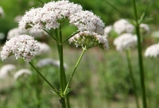](http://gidroponika.by/wp-content/gallery/foto-lekarstvennyih-rasteniy/valeriana1.jpg) [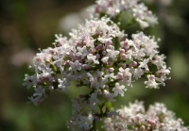](http://gidroponika.by/wp-content/gallery/foto-lekarstvennyih-rasteniy/valeriana2.jpg) [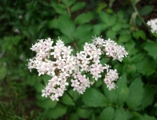](http://gidroponika.by/wp-content/gallery/foto-lekarstvennyih-rasteniy/valeriana3.jpg)

Шиповник

Его плоды – бесценный источник витаминов.

Избавит от авитаминоза, анемии и заболеваний печени.

[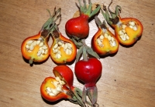](http://gidroponika.by/wp-content/gallery/foto-lekarstvennyih-rasteniy/shipovnik1.jpg) [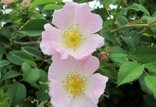](http://gidroponika.by/wp-content/gallery/foto-lekarstvennyih-rasteniy/shipovnik2.jpg) [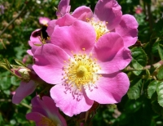](http://gidroponika.by/wp-content/gallery/foto-lekarstvennyih-rasteniy/shipovnik3.jpg)

Поможет при серьезной простуде, бронхите и воспалении легких.

Маслом шиповника можно вылечить серьезное заболевание кожи – псориаз, а женщинам, мечтающим о похудении, с помощью его отвара сделать это будет очень легко.

Мята перечная

Абсолютно все знают о том, что мята очень полезное растение. Но, к сожалению, далеко не каждый человек осведомлен о всех ее полезных свойствах.

Мята поможет при изжоге, всевозможных воспалениях, болях в сердце, при пищевых и алкогольных отравлениях.

[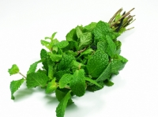](http://gidroponika.by/wp-content/gallery/foto-lekarstvennyih-rasteniy/myata1.jpg) [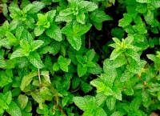](http://gidroponika.by/wp-content/gallery/foto-lekarstvennyih-rasteniy/myata2.jpg) [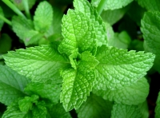](http://gidroponika.by/wp-content/gallery/foto-lekarstvennyih-rasteniy/myata3.jpg)

Мятное масло устраняет мышечные боли, возникшие после тяжелой физической нагрузки, а так же используется для лечения позвоночника.

Ее отвар снимает зубную боль и зуд от укуса насекомых.

Мятные капли прекратят тошноту и головокружение.

Подорожник

Неприглядная на вид травка знакома всем с детства. Кто из нас не прикладывал его листик к разбитой коленке?

Это натуральное лекарство, благосклонно подаренное жителям земли природой.

Рекомендуется применять при язве желудка, болях в кишечнике.

[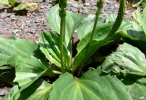](http://gidroponika.by/wp-content/gallery/foto-lekarstvennyih-rasteniy/podorojnik1.jpg) [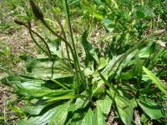](http://gidroponika.by/wp-content/gallery/foto-lekarstvennyih-rasteniy/podorojnik2.jpg) [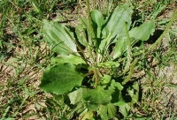](http://gidroponika.by/wp-content/gallery/foto-lekarstvennyih-rasteniy/podorojnik3.jpg)

Как отхаркивающее средство при бронхите и туберкулезе.

Как укрепляющее  средство при дизентерии и поносе.

Наружно – при укусах пчел, фурункулах и открытых ранах.

Медуница лекарственная

Широко применяется в фитотерапии при заболевании легких и кровохарканье.

Отвар этой травы пьют при головных болях и нервных заболеваниях.

[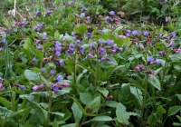](http://gidroponika.by/wp-content/gallery/foto-lekarstvennyih-rasteniy/medunica1.jpg) [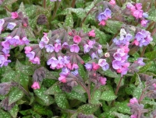](http://gidroponika.by/wp-content/gallery/foto-lekarstvennyih-rasteniy/medunica2.jpg) [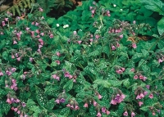](http://gidroponika.by/wp-content/gallery/foto-lekarstvennyih-rasteniy/medunica3.jpg)

Она улучшает состав крови, лечит почки и мочевой пузырь.

Измельченным сырьем присыпают раны, чтобы остановить кровотечение, а сок медуницы используют в онкологии.

Девясил

Лечебными свойствами обладают его корневища.

В народе считается, что он может излечить девять самых серьезных заболеваний.

Оказывает большую помощь при желтухе, водянке, задержке мочи, малокровии.

[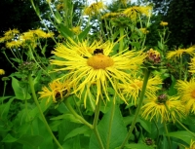](http://gidroponika.by/wp-content/gallery/foto-lekarstvennyih-rasteniy/devyasil1.jpg) [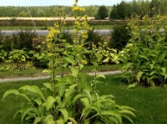](http://gidroponika.by/wp-content/gallery/foto-lekarstvennyih-rasteniy/devyasil2.jpg) [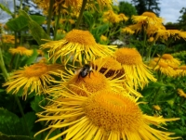](http://gidroponika.by/wp-content/gallery/foto-lekarstvennyih-rasteniy/devyasil3.jpg)

Он полезен при аритмии, варикозном расширении вен и атеросклерозе, рекомендован при импотенции и болезненных месячных.

Укрепит иммунитет и защитит от вируса гриппа.

Сабельник болотный

Лечение этим растением медленное, требующее терпения, но результат может превзойти все ожидания.

Считается, что именно он может помочь при раке желудка.

[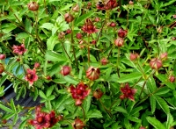](http://gidroponika.by/wp-content/gallery/foto-lekarstvennyih-rasteniy/sabelnik1.jpg) [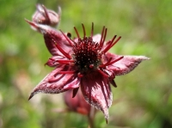](http://gidroponika.by/wp-content/gallery/foto-lekarstvennyih-rasteniy/sabelnik2.jpg) [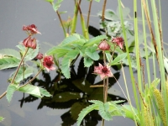](http://gidroponika.by/wp-content/gallery/foto-lekarstvennyih-rasteniy/sabelnik3.jpg)

С успехом используется при лечении радикулита, остеохондроза и артрита.

Свежесобранную траву прикладывают к гнойным ранам, она может помочь при вывихах и растяжениях.

Компрессы из отвара полезны при мастопатии, а настойка тонизирует работу сердца и предупреждает инсульт.

Чабрец

Чемпион среди пахнущих растений, его запах забыть невозможно.

Свежим растением  лечат кожные заболевания.

[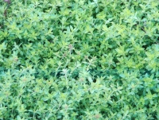](http://gidroponika.by/wp-content/gallery/foto-lekarstvennyih-rasteniy/timyan1.jpg) [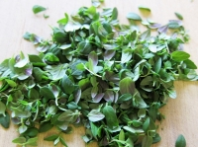](http://gidroponika.by/wp-content/gallery/foto-lekarstvennyih-rasteniy/timyan2.jpg) [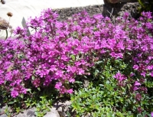](http://gidroponika.by/wp-content/gallery/foto-lekarstvennyih-rasteniy/timyan3.jpg)

Уменьшает отеки, заживляет раны, снимает боль.

Его настой принимают при простатите и импотенции, а чай полезен при любом виде кашля, пневмонии и коклюше.

Растирка поможет снять мышечные боли, а ванна восстановит силы и очистит кожу.

Бессмертник

Совершенно не зря имеет такое название.

При приеме отвара бессмертника у больных с заболеваниями желчных путей и печени быстро исчезают боли.

При хроническом холецистите препараты, содержащие эту траву, вымывают песок и мелкие камни.

[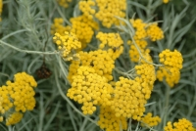](http://gidroponika.by/wp-content/gallery/foto-lekarstvennyih-rasteniy/bessmertnik1.jpg) [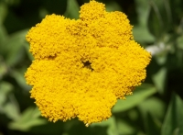](http://gidroponika.by/wp-content/gallery/foto-lekarstvennyih-rasteniy/bessmertnik2.jpg) [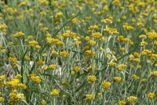](http://gidroponika.by/wp-content/gallery/foto-lekarstvennyih-rasteniy/bessmertnik3.jpg)

С помощью него знахари лечили желтуху и изгоняли паразитов, а женщины лечились от самых различных женских болезней.

Применяется как желчегонное, мочегонное и кровеостанавливающее средство, а в виде кашицы для лечения некоторых кожных заболеваний.